

My Pledge to Act


易地而處 和諧尊重
手冊

學校名稱：
學生姓名：
班 別： |  | 學 號：

目錄

引言 2
承諾宣言 3
手冊使用指南 4
訂立目標及實踐流程圖 5
步驟一：自我評估，訂立短期／中期／長期目標 6
步驟二：訂定目標 12
步驟三：制定及選擇方案 14
步驟四：檢視、修正及確立目標和方案 15
步驟五：實踐及行動 16
步驟六：檢討及反思 22


引言


自 2003 年起，教育局一直推動全港學校舉辦「我的行動承諾」活動，透過進行校本集體承諾和相關學習活動，幫助學生培養良好品德和建立健康的生活方式。2019/20 學年起，我們建議學校以「感恩珍惜．積極樂觀」作為「我的行動承諾」的主題，鼓勵學校營造校園氛圍，培養學生「感恩」、「珍惜」、「積極」和「樂觀」的正確價值觀和人生態度。
因應社會發展及學生需要，並配合教育局推動價值觀教育的方向，我們建議學校以「感恩珍惜．積極樂觀」作為推動主幹，配合學校發展，從下列五個副題選取校本的「我的行動承諾」主題（可選多於一個），推動價值觀教育。
• 「勤勞守法．行出善良」
• 「易地而處．和諧尊重」
• 「承傳文化．愛國愛港」
• 「愛惜生命．活出健康」
• 「智能向善．慎思自律」




承諾宣言
從今天起，我承諾會

。
日期： | 簽署：



手冊使用指南
本手冊旨在提供一些方法、技巧或例子幫助學生訂立目標並付諸實踐，教師可因應學生能力及需要作出增潤或刪減。本手冊的特點如下：
- 透過自我評估，讓學生了解自己的優點和不足之處，令他們更清晰地為自己訂立目標；
- 設有制定及選擇行動方案頁，期望學生在行動前先設想達到目標的方案及其可行性；
- 鼓勵學生由目標訂定、實踐到完成的過程中，徵詢他人意見，並設定若干問題，讓他們了解自己的狀況；
- 鼓勵同學進行檢討及反思，經一事、長一智，從經驗中學習。
學生在向目標進發的同時，請注意下列事項：
- 要定期進行檢視及修正目標和方案的可行性，如可於每星期訂定短期目標，每 2 至 3 星期訂定中期目標，而長期目標則於每 1 至 2 個月訂定（檢視和修正並無規定時間，同學認為有需要時便可進行）；
- 倘若發現客觀環境或主觀條件出現變化，可立即修正目標或行動內容（如達到目標的時間可以縮短或加長、將目標的範圍縮小或擴大、採用更合適的方法達到目標、邀請其他人的協助等)；
- 同學若對目標、實踐方法有任何疑問，宜徵求其他人士意見。如師長、家長和社工。


訂立目標及實踐流程圖

搜集資料詢問意見




步驟一： 自我評估，訂立短期／中期／長期目標

參考以下各項目標舉隅，請在做到的方格內填上。亦可與家長／老師商討，並在橫線上填寫自己希望做到的事例。
感恩

- 感恩擁有健康，繼續注意衛生，維護環境清潔
- 感恩家人辛勞工作，了解他們的需要
- 感恩得家人照顧，並與他們分擔家務
- 感恩同學給予鼓勵，需互相支持
- 感恩師長的教導，虛心受教
- 感恩自然美景，愛惜環境




珍惜

- 珍惜光陰，努力做好每件事情
- 珍惜與家人相處，互相關懷
- 珍惜學習機會，不斷提升自己
- 珍惜校園及社會的公物
- 珍惜別人的付出，彼此分享
- 珍惜食物／地球資源

積極

- 積極主動學習，發掘自己的興趣
- 積極克服壞習慣，如偏食、遲到
- 積極參與課堂／課外活動
- 積極面對學習上不同的挑戰
- 積極幫助別人／參與義工服務
- 積極愛護環境，節能減廢
- 積極參加體育活動，養成每天運動的好習慣

- 






樂觀

- 樂觀面對未來，凡事抱有希望
- 發掘生活樂趣，樂觀面對成長壓力
- 保持樂觀，相信自己有能力克服困難，完成目標
- 時刻樂觀，多欣賞自己和他人的優點
- 樂觀地尋找不同方法面對挑戰
- 常存樂觀心態，並鼓勵同學一起樂觀面對成長壓力
- 樂觀面對失敗，檢討改善

同理心

- 會以正面態度向家人表達自己的情緒、感受和需要
- 我不只從自己角度出發，也會處處考慮他人的處境
- 我能發掘他人的優點，並表達欣賞；同時亦能包容他人的不足
- 我會理解父母工作的辛勞，主動關心家人的身心健康
- 與人相處時能互諒互讓；發生衝突時，會以理性的態度聆聽對方感受和處理
- 我與同學互助互愛，互相學習
- 我會主動分擔家中和學校的工作，樂於承擔責任
- 以關懷和友愛的態度與朋友相處，不以取笑別人為樂
尊重他人

- 我會信守我對他人的承諾
- 我會以關懷和友愛的態度與人相處，拒絕參與任何形式的欺凌
- 懂得以尊重的態度表達自己的看法，能「和而不同」
- 在互聯網或現實生活，我都能尊重他人的私隱
- 我能在不同場合，都能展現律己和尊重場合的態度行為
- 聽從長輩、父母及照顧者的教誨，尊敬長輩，關心家庭成員
- 以尊重、友善和接納的態度，主動結交新朋友（包括不同族裔、語言、信仰、傳統文化及生活習慣），接納及欣賞別人的優點
- 懂得尊重國家及香港特別行政區的象徵和標誌（包括國旗、國徽、國歌、區旗和區徽）
- 在不同社群中，學會尊重他人權利，實踐公民應有的責任

步驟二：訂定目標

同學可因應自己的能力及需要，為自己訂立可行的目標。

我 ，所訂立的目標如下：

 | 
 | （完成時間： ）
 | （完成時間： ）
 | （完成時間： ）
我承諾會坐言起行，運用所選擇的方案，努力完成以上的目標，並會定時進行檢討及反思。
日期： |  | 簽署：

檢視目標：（請刪去不適用者）

- 我所訂立的目標是否我的能力可以做到？ | 是／否
- 我是否能夠在預期時間內完成目標？ | 是／否
- 我是否已就所訂立的目標，向他人（如校長／老師／同學／家庭成員）徵詢意見？ | 是／否

諮詢人身份 | 意見／鼓勵
 | 


步驟三：制定及選擇方案

嘗試為每一項目標，提出不同的方案，並思考其優點和缺點。

目標 | 方案內容 | 優點 | 缺點


步驟四：檢視、修正及確立目標和方案

- 我是否有信心在指定時間內完成目標？ | 是／否
- 我是否已嘗試搜集資料，以了解更多？ | 是／否
- 我是否已嘗試徵詢他人意見，以合適的方法達成目標？ | 是／否

我可以從以下途徑，了解更多關於所訂的目標或達成目標的方案：
途徑一： | 途徑二：

我可以徵詢以下人士的意見：
諮詢人身份 | 意見、簽署及日期

我的目標及達成目標的方法修正如下：
目標： | 達成目標的方法：

步驟五：實踐及行動

目標： （完成時間： ）

時間 | 紀錄 | 效果
第一週 |   有多少天實行所計劃的方法？ | 理想／不理想（刪去不適用者）  改善方法：
第二週 | 有多少天實行所計劃的方法？ | 理想／不理想（刪去不適用者）  改善方法：
第三週 | 有多少天實行所計劃的方法？ | 理想／不理想（刪去不適用者）  改善方法：
第四週 | 有多少天實行所計劃的方法？ | 理想／不理想（刪去不適用者）  改善方法：

「樂諾大使」計劃

建議學校透過舉辦校本特色的獎勵計劃，給予「樂諾小太陽印章」及「樂諾小太陽襟章」在實踐個人承諾、體現「感恩珍惜・積極樂觀」正確價值觀和態度上表現出色的同學，成為學校的「樂諾大使」，以資嘉許及表揚。




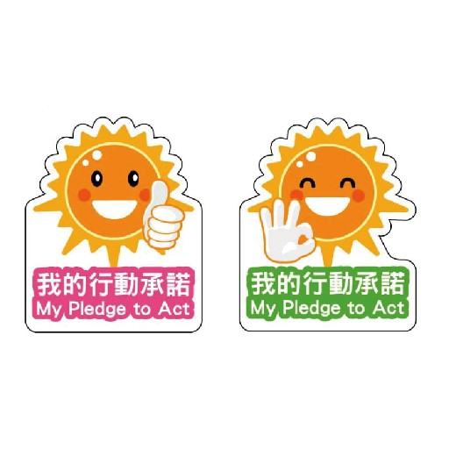
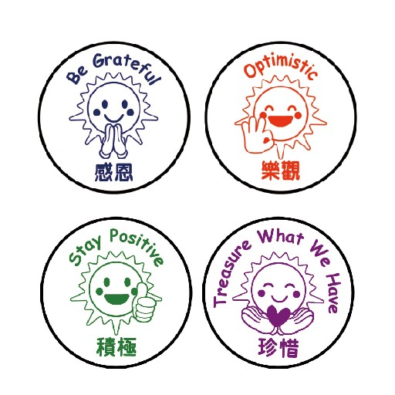

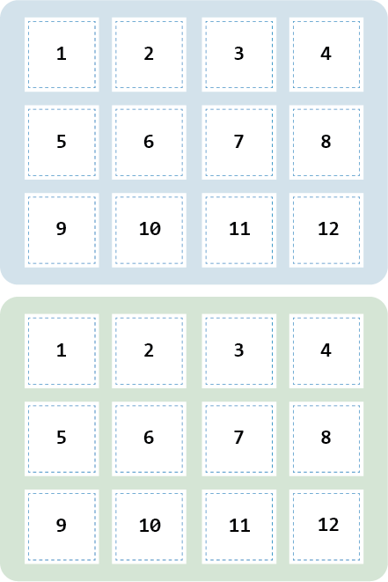






步驟六：檢討及反思
- 我的目標已達到了？ | 是／否
- 我能夠在預期的時間內達到目標？ | 是／否

- 我成功／失敗的原因是： | - 從中我發現了自己以下的優點／缺點：
- 我的感想：（可以用文字或圖畫表達） | - 別人給我的提醒／鼓勵：




教育局
課程發展處
德育、公民及國民教育組 1
版權為教育局擁有，只供教學用途

